TRƯỜNG ĐẠI HỌC FPT
KHOA CÔNG NGHỆ THÔNG TIN
BÁO CÁO TUẦN 07
Built-in Hooks Nâng cao
Môn: Phát triển Ứng dụng Web với ReactJS (FER202)
Project: ReadMore Bookstore — Nhà sách trực tuyến

I. THÔNG TIN NHÓM
Tên nhóm | [Điền tên nhóm]
Mã lớp học phần | [Mã lớp]
Giảng viên hướng dẫn | [Tên giảng viên]
Link GitHub Repo | [https://github.com/...]
Tuần báo cáo | Tuần 07 — Built-in Hooks Nâng cao
Ngày nộp | [dd/mm/yyyy]

II. PHÂN CÔNG CÔNG VIỆC
Ghi rõ nhiệm vụ từng thành viên và % hoàn thành. Cột Kết quả ghi "Đạt" / "Một phần" / "Chưa đạt".

STT | Họ và tên | Nhiệm vụ được giao | Kết quả thực hiện | % HT
1 | Nguyễn Trần Gia Bảo | Code CartContext.tsx — khởi tạo createContext, viết CartProvider, và xuất custom hook useCart(). Xóa bỏ các state thừa ở App.tsx. | Đạt | 100%
2 | Huỳnh Minh Huân | Code ThemeContext.tsx — xử lý logic đổi màu Dark/Light mode, sử dụng useEffect lưu cài đặt vào localStorage. | Đạt | 100%
3 | Nguyễn Duy Quang | Nâng cấp TrackListPage.tsx — Dùng useEffect tạo độ trễ mô phỏng gọi API thực tế. Dùng useRef tự động focus vào thanh tìm kiếm sau khi load nhạc xong. | Đạt | 100%
4 | Lê Văn Minh Trí | Quản lý tiêu đề động — Dùng useEffect (kèm cleanup) để lắng nghe sự thay đổi của Giỏ hàng và tự động cập nhật số lượng nhạc lên Tab tiêu đề trình duyệt (document.title). | Đạt | 100%
5 | Đỗ Minh Gia Bảo | Refactor giao diện — Xóa bỏ Props Drilling trên Header và TrackCard, chuyển qua gọi trực tiếp dữ liệu từ custom hook useCart(). Test luồng chạy. | Đạt | 100%

Người chủ trì tuần này: | [Họ và tên thành viên]
Link commit GitHub tuần này: | [https://github.com/.../commits/...]

III. NỘI DUNG ĐÃ THỰC HIỆN

Chủ đề tuần 07: useEffect (side effects, cleanup, dependency array), useContext + createContext, useRef

3.1. Danh sách công việc
Đánh dấu cột Trạng thái: [x] = Xong | [~] = Một phần | [ ] = Chưa làm

# | Công việc cần thực hiện | T.thái | Người thực hiện
1 | Tạo CartContext.jsx: createContext, CartProvider, custom hook useCart() | [x] | Nguyễn Trần Gia Bảo
2 | Bọc App trong CartProvider trong main.jsx, refactor Header và BookCard dùng useCart() | [x] | Đỗ Minh Gia Bảo
3 | useEffect fetch dữ liệu mock khi component mount (dependency array = []) | [x] | Nguyễn Duy Quang
4 | useEffect cập nhật document.title theo totalItems (có cleanup) | [x] | Lê Văn Minh Trí
5 | useRef: auto-focus search input sau khi dữ liệu tải xong (không trigger re-render) | [x] | Nguyễn Duy Quang
6 | Tạo ThemeContext.jsx: toggle dark/light, lưu vào localStorage | [x] | Huỳnh Minh Huân

3.2. Mô tả chi tiết cách triển khai
Trong tuần này, nhóm đã thực hiện đại tu kiến trúc quản lý State của dự án Auralis bằng việc loại bỏ hoàn toàn phương pháp truyền dữ liệu thủ công (Props Drilling). Chúng tôi đã áp dụng 3 Built-in Hooks nâng cao của React để giải quyết các vấn đề cụ thể:

1. Sử dụng useContext (Chia sẻ Global State): Nhóm đã khởi tạo 2 Context độc lập là CartContext và ThemeContext. Việc này giúp chia sẻ trực tiếp mảng dữ liệu cartItems và trạng thái isDark đến bất kỳ Component nào cần thiết (như Header, TrackCard) thông qua Custom Hook (useCart, useTheme) mà không cần phải truyền liên tục qua các Component trung gian. Khó khăn lớn nhất là việc đồng bộ tổng số tiền, nhóm đã giải quyết bằng cách dùng hàm .reduce() để tính toán động (derived state) ngay bên trong Provider.

2. Sử dụng useEffect (Quản lý Side Effects): Nhóm áp dụng Hook này cho 3 tác vụ chính nằm ngoài luồng render:
- Đồng bộ cấu hình Dark/Light mode xuống bộ nhớ cục bộ localStorage của trình duyệt.
- Lắng nghe mảng cartItems, nếu có sản phẩm mới thì tự động cập nhật tiêu đề Tab trình duyệt (document.title) và dọn dẹp (Cleanup) khi component unmount.
- Tạo hàm setTimeout giả lập độ trễ lấy dữ liệu nhạc từ API (kèm hàm dọn dẹp clearTimeout để chống rò rỉ bộ nhớ).
3. Sử dụng useRef (Truy cập DOM trực tiếp): Để tăng trải nghiệm người dùng (UX), nhóm đã gắn useRef vào thẻ <input> tìm kiếm. Ngay sau khi dữ liệu nhạc được tải xong (biến loading chuyển về false), tham chiếu Ref sẽ gọi lệnh .focus() để ép con trỏ chuột nhấp nháy ngay tại ô tìm kiếm mà không hề kích hoạt chu kỳ re-render dư thừa của React.

IV. KẾT QUẢ ĐẠT ĐƯỢC

4.1. Kết quả kỹ thuật đạt được
Mô tả ngắn từng kết quả đã hoàn thành trong tuần.

- Kết quả 1: Thiết lập thành công Global State với CartContext. Bóc tách toàn bộ state giỏ hàng khỏi component App và chuyển sang sử dụng custom hook useCart(), loại bỏ hoàn toàn tình trạng Props Drilling cồng kềnh.
- Kết quả 2: Tích hợp ThemeContext kết hợp useEffect để thao tác trực tiếp với DOM (data-bs-theme). Sử dụng localStorage để lưu trữ thành công trạng thái giao diện (Dark/Light mode) của người dùng kể cả khi F5 tải lại trang.
- Kết quả 3: Ứng dụng thành công useEffect để quản lý các side-effects: tạo độ trễ tải dữ liệu (fake API loading) và tự động thay đổi tiêu đề Tab trình duyệt theo số lượng giỏ hàng. Dùng useRef để auto-focus vào thanh tìm kiếm ngay khi trang load xong mà không làm chậm ứng dụng.

4.2. Screenshot / Demo kết quả

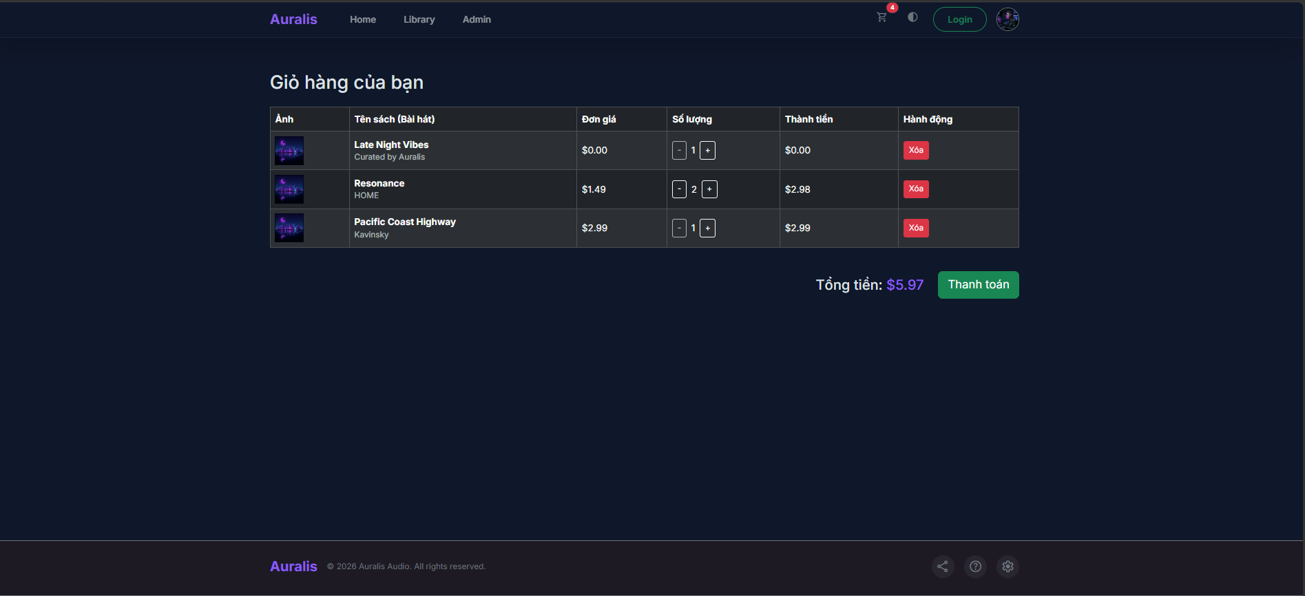
Hình 1: Sử dụng CartContext để quản lý trạng thái Giỏ hàng (Global State). Dữ liệu được đồng bộ realtime giữa chi tiết giỏ hàng và Icon Cart trên thanh điều hướng (Header).
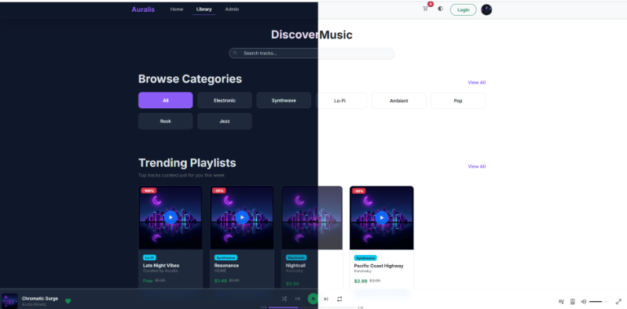
Hình 2: Áp dụng ThemeContext để xây dựng tính năng Light/Dark Mode (Global State). Giao diện và các Component (Header, Search, Category, TrackCard) tự động chuyển đổi màu sắc mượt mà toàn hệ thống khi người dùng thao tác.

V. CHECKLIST ĐẦU RA — TUẦN 07
Đánh dấu ☑ vào cột "HT?" cho mỗi đầu ra đã hoàn thành. Ghi rõ file/folder/link lưu kết quả.

# | Yêu cầu đầu ra (từ TODO.md) | HT? | Vị trí lưu kết quả (file / folder / link) | Ghi chú
1 | CartContext.tsx: addToCart, removeFromCart, totalItems hoạt động toàn app | [x] | src/context/CartContext.jsx | [...]
2 | ThemeContext.tsx: toggle dark/light mode | [x] | src/context/ThemeContext.jsx | [...]
3 | useEffect có cleanup function (clearTimeout hoặc reset document.title) | [x] | src/pages/TrackListPage.tsx— kiểm tra return () => {...} trong useEffect | [...]
4 | useRef: search input tự động focus sau khi data load xong | [x] | src/pages/TrackListPage.tsx— searchInputRef.current.focus() | [...]
5 | Báo cáo: bảng so sánh khi nào dùng useEffect / useContext / useRef | [x] | Điền vào mục 3.2 (Mô tả chi tiết) của báo cáo này | [...]
 | TỔNG SỐ ĐẦU RA HOÀN THÀNH | 5/5

VI. HẠN CHẾ & LỖI GẶP PHẢI

6.1. Bảng lỗi kỹ thuật
Liệt kê chi tiết các lỗi đã gặp. Nếu chưa fix được, ghi "Chưa fix" ở cột Trạng thái.

# | Mô tả lỗi (copy error message nếu có) | Nguyên nhân (đoán) | Cách khắc phục | T.thái
1 | Mất giao diện CSS mặc định của dự án khi bật Light mode. | Do quên cập nhật attribute data-bs-theme lên thẻ <html> gốc. | Dùng useEffect trong ThemeContext để can thiệp trực tiếp vào DOM: document.documentElement.setAttribute('data-bs-theme', theme) | Đã fix
2 | Cảnh báo Memory Leak (rò rỉ bộ nhớ) màu vàng trên console DevTools khi chuyển trang nhanh. | Dùng setTimeout giả lập gọi API nhưng component unmount trước khi timeout đếm xong. | Khai báo Cleanup Function return () => clearTimeout(timer) vào cuối hàm useEffect ở trang TrackListPage. | Đã fix

6.2. Hạn chế về kiến thức & chất lượng
- Phần lý thuyết tuần này nhóm chưa nắm vững: Nhóm vẫn còn bối rối về cách hoạt động của Dependency Array trong useEffect, đôi lúc không biết khi nào nên để rỗng [] và khi nào nên truyền biến vào để tránh bị lặp vô hạn (infinite loop).
- Tính năng nào chưa hoàn thiện, UI/UX còn thiếu sót: Khi nhấn F5 tải lại trang, mặc dù Theme được lưu lại bằng localStorage nhưng số lượng nhạc trong giỏ hàng (Cart) lại bị mất trắng vì chưa làm chức năng lưu State của Giỏ hàng.
- Câu hỏi cần hỏi giảng viên trong buổi học tiếp theo: "Thưa thầy, hiện tại nhóm đang dùng Context API để quản lý state giỏ hàng và thấy rất tiện. Tuy nhiên, trong dự án thực tế, dấu hiệu nào cho thấy chúng ta bắt buộc phải chuyển sang dùng Redux thay cho Context API ạ?"

